OBJAVA ZA MEDIJE

HRVATSKA AKADEMIJA ZNANOSTI I UMJETNOSTI ODRŽALA VIDEOKONFERENCIJU JE LI U REPUBLICI HRVATSKOJ UGROŽENA NEOVISNOST SUDSTVA

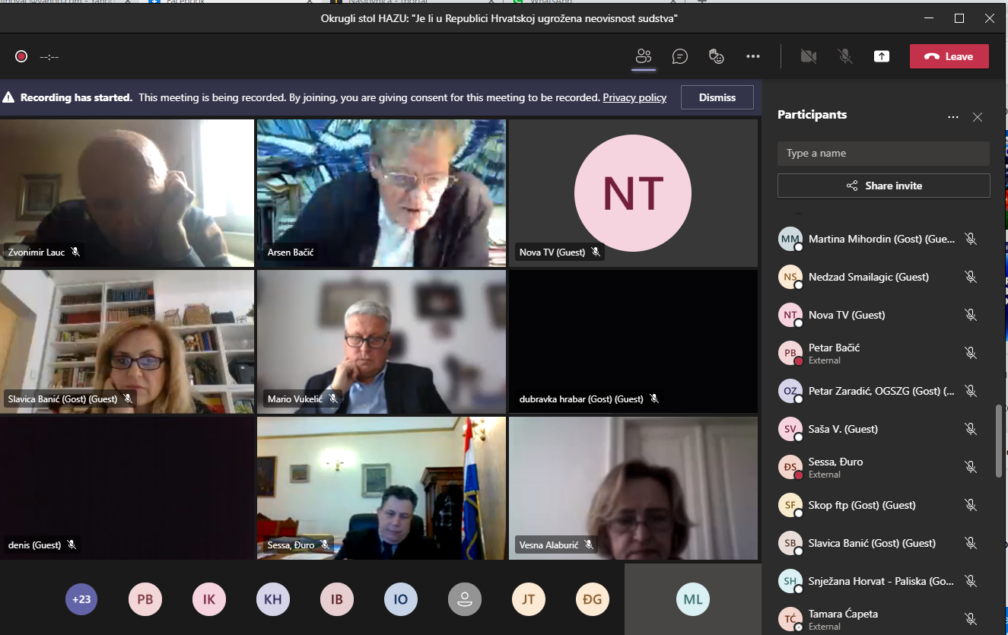

Zagreb, 18. ožujka 2021. – U organizaciji Znanstvenog vijeća za državnu upravu, pravosuđe i vladavinu prava Hrvatske akademije znanosti i umjetnosti u četvrtak 18. ožujka održan je okrugli stol na temu
Je li u Republici Hrvatskoj ugrožena neovisnost sudstva. Skup je održan kao videokonferencija i bio je to 64. okrugli stol u organizaciji Znanstvenog vijeća za državnu upravu, pravosuđe i vladavinu prava. Na skupu su sudjelovali predsjednik Vrhovnog suda Đuro Sessa koji je govorio o međunarodnim standardima neovisnosti sudbene vlasti, o odnosu parlamentarne vlasti i sudstva govorila je glavna urednica lista Informator i nekadašnja sutkinja Ustavnog suda Slavica Banić, predsjednik Građanskog odjela Vrhovnog suda i predsjednik Udruge hrvatskih sudaca Damir Kontrec govorio je o Državnom sudbenom vijeću kao jamcu neovisnosti sudstva, odvjetnica Vesna Alaburić o medijima, javnosti, ispitivanju javnog mnijenja i sudstvu, a akademik Arsen Bačić o izvršnoj vlasti i sudstvu. On je kao moderator skupa uvodno istaknuo da povjerenje u sudbenu vlast erodira iz godine u godinu. Prigovara se trajanju sudskih postupaka i kvaliteti odluka te se zbog toga problematizira pitanje pravne sigurnosti i navodi da to pridonosi nepovoljnoj investicijskoj klimi. Među razlozima za nezadovoljavajuće uvjete poslovanja redovito se navodi i neučinkovitost sudbene vlasti. No činjenica da se u sudovima u Republici Hrvatskoj godišnje rješava više od 1,2 milijuna predmeta pokazuje da sudovi obavljaju velik posao, što bi moglo uputiti i na drukčiji dojam o sudbenoj vlasti. „Postavlja se pitanje što pokazuje stvarno stanje u radu sudbene vlasti i je li takvom stanju pridonio odnos drugih dviju vlasti prema sudstvu i ostalim sastavnicama pravosuđa“, kazao je akademik Bačić, istaknuvši da je neovisnost sudstva središnja komponenta demokracije.

Marijan Lipovac
Ured za odnose s javnošću i medije HAZU

